目标
总行管理员设置审批规范，防止宣传内容未经审批而发布。
每个组织设置有权审批人即可，不设置审批流。

功能全景
渠道 | 功能模块 | 一级功能 | 二级功能
PC端 | 系统管理 | 审批设置 | 审批岗位设置
PC端 | 系统管理 | 审批设置 | 审批流程设置
PC端 | 党建工作台 | 审批人设置（党）
PC端 | 工会作台 | 审批人设置（工会）
PC端 | 团青工作台 | 审批人设置（团青）
PC端 | 机构工作台 | 审批人设置（机构）
PC端 | 个人中心 | 审批事项 | 待办
PC端 | 个人中心 | 审批事项 | 已办
APP端 | 我的 | 审批事项 | 待办、已办
菜单配置详见：【党务】03功能清单及角色模板20230509
https://kdocs.cn/l/ciD7RVctOiab

审批设置
包含：审批岗位设置、审批流程设置、有权审批人设置

审批岗位设置
- 功能描述
功能名称 | 审批岗位设置
涉及用户 | 有该功能权限的管理员
功能概述 | 根据业务条线（党工团机构）涉及审批的业务，去设置所需审批岗位。
发布渠道 | 党群综合服务平台PC运营管理端
前置条件 | 已授权该功能的管理员登录系统
后置条件 | 无

- 界面原型及业务规则
路径：系统管理>审批设置>审批岗位设置
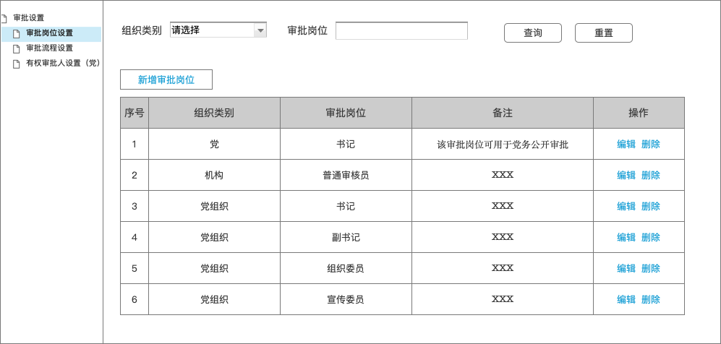
功能权限：以“管理员设置”为准（建议仅“系统运营管理员”使用）。
数据权限：全部数据
查询功能：
组织类别：下拉框、默认“请选择”、可选项为党、工会、团青、机构。
审批岗位：文本输入框，默认“请输入，最多20个字”，限制输入20个字，精准查询。
查询：按钮，点击后按当前查询项条件执行查询，查询结果显示在页面列表中。
重置：按钮，点击后重置查询项为初始化条件。（不影响列表）
列表：
显示序号、组织类别、审批岗位、备注、操作。
列表数据分页显示，数据为空时显示“无数据”，列表按最近一次保存时间倒序排序。
序号：按正整数从1顺序显示。
组织类别：反显全显。
审批岗位：反显全显。
备注：显示20个字，超出显示...，可折行。鼠标划入显示气泡，气泡中显示全部；鼠标划出气泡隐藏。
操作：全部显示【编辑】、【删除】，均可点击，点击进入相应的业务流程（详见编辑、删除）

- 新增审批岗位：
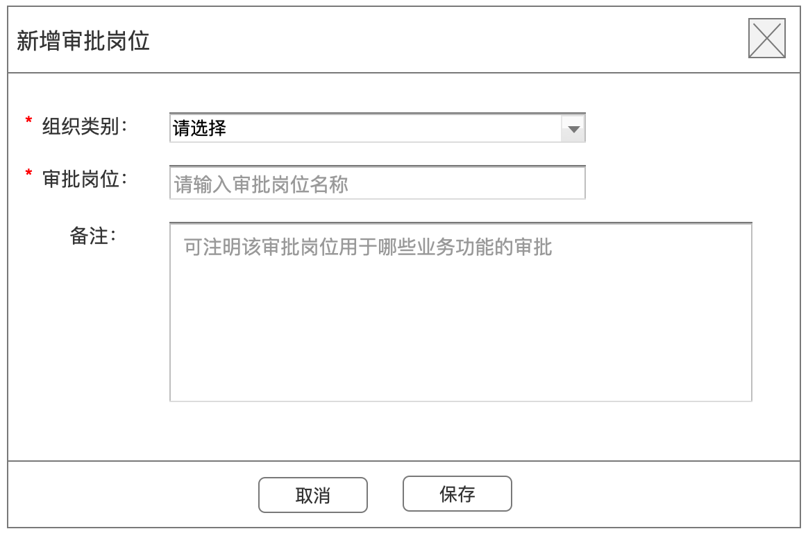
组织类别：下拉框、必选、单选，默认“请选择”、可选项为党、工会、团青、机构。
审批岗位：文本输入框，必填，默认“请输入审批岗位名称”，限制输入20个字。
备注：文本输入框，非必填，默认“可注明该审批岗位用于哪些业务功能的审批”限制输入100字。
取消：按钮，点击关闭新建弹窗。
保存：按钮，点击执行保存，保存成功列表刷新。
前置条件如下：
- 校验必填，如必填项未填则提示“请选择/输入XXXXXX”。
- 同一组织类别下，“审批岗位”唯一，重复则提示“审批岗位已存在”。
保存成功，关闭新建弹窗，吐司提示“新建成功”3S后自动消失；查询项重置，列表刷新，分页显示第1页。

- 编辑：
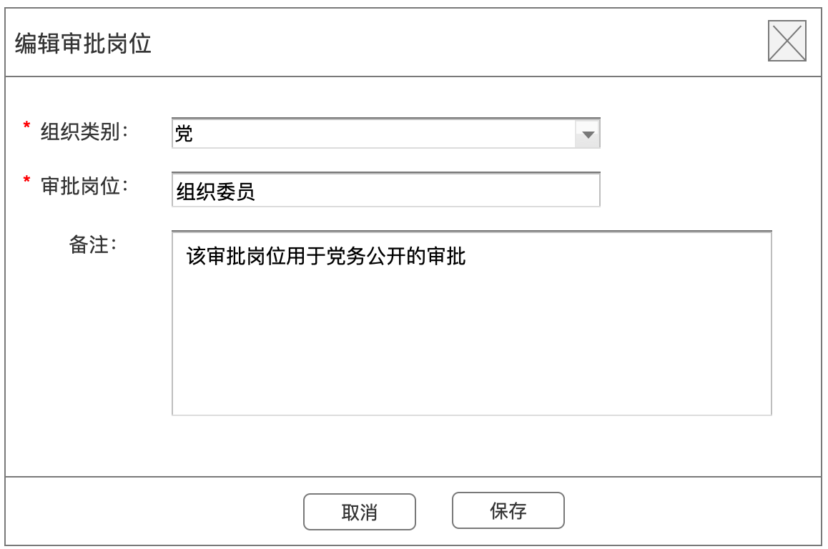
组织类别：反显不能编辑。
审批岗位：文本输入框，反显，必填，限制输入20个字。（流程设置里变，历史审批数据不变，新数据变）
备注：文本输入框，反显，非必填，限制输入100字。
取消：按钮，点击关闭编辑弹窗
保存：按钮，点击执行保存，保存成功列表刷新。
前置条件如下：
- 校验必填，如必填项未填则提示“请选择/输入XXXXXX”。
- 同一组织类别下，“审批岗位”唯一，重复则提示“审批岗位已存在”。
保存成功，关闭编辑弹窗，吐司提示“保存成功”3S后自动消失；查询项重置，列表刷新，分页显示第1页。
- 删除：
点击删除，判断该岗位角色是否被审批流程设置引用，
- 被引用则吐司提示“该审批岗位已被应用，无法删除。”3S后自动消失。
- 未被引用则进行二次确认，弹窗提示“确定删除？”。点击取消则关闭提示弹窗，点击弹窗的删除则执行删除，删除成功后吐司提示“已删除”，列表刷新返回分页首页，查询项条件不变。

审批流程设置
- 功能描述
功能名称 | 审批流程设置
涉及用户 | 有该功能权限的管理员
功能概述 | 管理员通过选取岗位角色、设置呈送组织层级，为涉及审批的业务配置审批规范。
发布渠道 | 党群综合服务平台PC运营管理端
前置条件 | 已授权该功能的管理员登录系统
后置条件 | 无

- 界面原型及业务规则
路径：系统管理>审批设置>审批流程设置
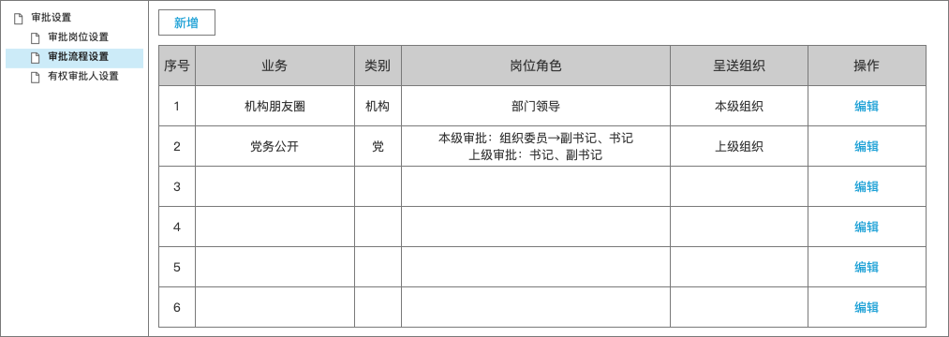
功能权限：以“管理员设置”为准（建议仅“系统运营管理员”使用。）
数据权限：全部数据
列表：
显示序号、业务、类别、审批岗位、呈送组织、操作。
列表数据分页显示，数据为空时显示“无数据”，列表按创建时间倒序排序。
序号：按正整数从1顺序显示。
业务：反显全显。
类别：即“组织类别”。反显全显。（指的是该业务功能属于哪个业务条线（党、工会、团青、机构））
审批岗位：反显全显。多个岗位之间使用→隔开。
呈送本级的显示为：本级组织：审批岗位1→审批岗位2→审批岗位3
呈送上级的显示为：本级组织：审批岗位1→审批岗位2→审批岗位3
上级组织：审批岗位1→审批岗位2→审批岗位3
一个审批环节可设置多个角色，显示为：本级组织：审批岗位1→审批岗位2、审批岗位4→审批岗位3

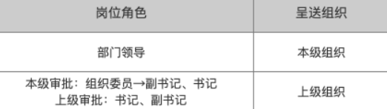
呈送组织：反显全显。
操作：【维护】【删除】点击进入相应的业务流程（详见维护、删除）（备注：删除功能仅开发管理可见）

- 新增
仅开发管理员可见“新增”按钮，开发管理员在“涉及审批的业务功能”上线后进行新增设置。
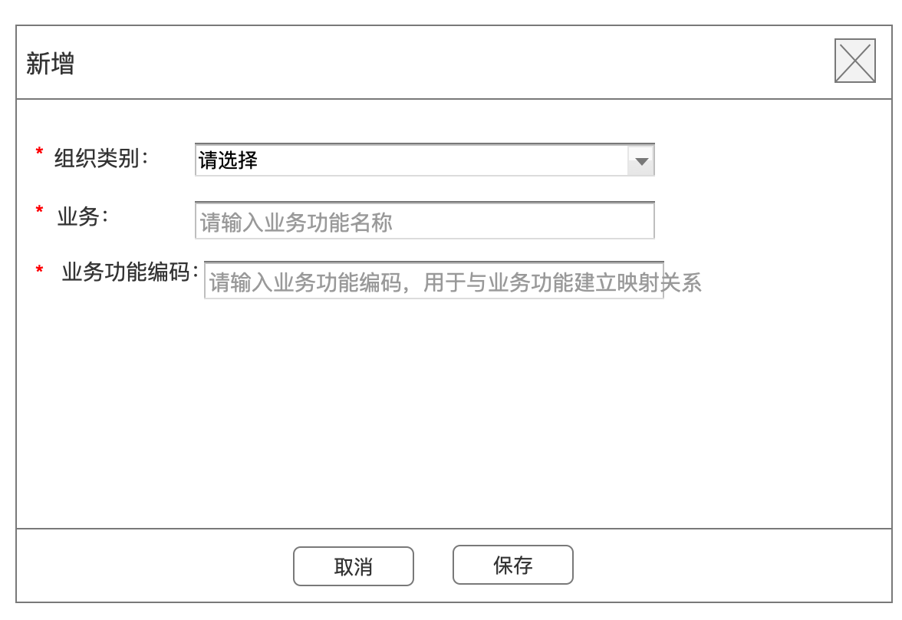
组织类别：下拉框、单选，必选，可选项为党、工会、团青、机构，默认“请选择”。
业务：文本输入框，必填，限制输入20个字，默认“请输入业务功能名称”。
业务功能编码：文本输入框，必填，非中文，限制输入20个字，默认“请输入业务功能编码，用于与业务功能建立映射关系”。

- 删除
仅开发管理员可见“删除”按钮
点击删除，二次确认强提示，弹窗提示“请慎重操作，确定删除？”。

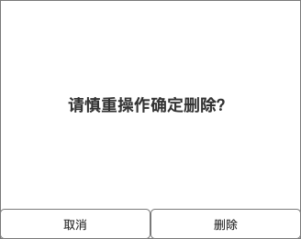
点击取消则关闭提示弹窗，点击弹窗的删除则执行删除，删除成功后吐司提示“已删除”，

- 维护

点击“维护”判断该审批流是否存在未结束审批事项，如存在禁止修改和删除。弹出提示“当前审批流存在未结束审批事项，禁止维护”
否则进入如下页面
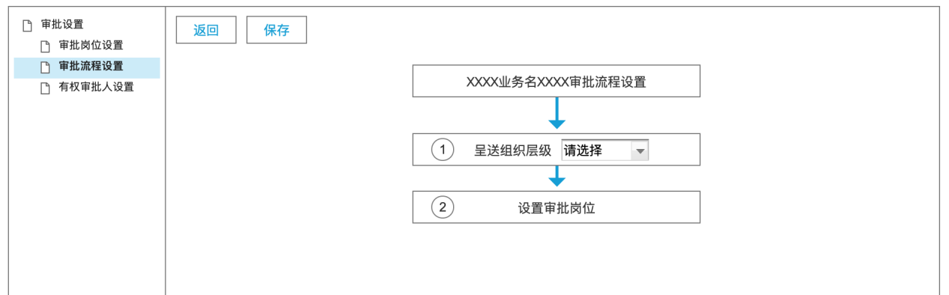
初始化：显示3项内容
- XXXX业务名XXXX审批流程设置
- 呈送组织层级：下拉框，单选必选，默认“请选择”，选项：本组织、上级组织。
- 设置审批岗位：
呈送组织=本级组织 时，显示为：
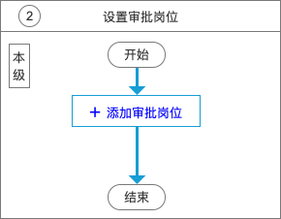
呈送组织=上级组织 时，显示为：
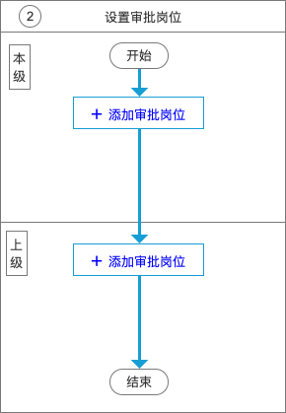
- 添加审批岗位：
点击“添加审批岗位”显示岗位弹窗，如下：
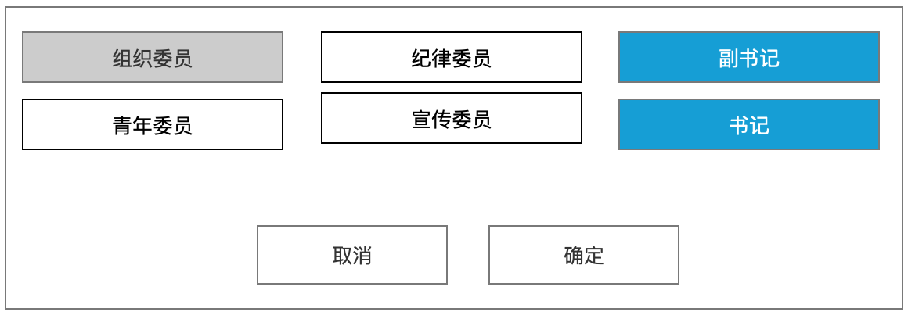
页面显示该业务功能所属业务条线下的所有岗位角色：
灰色表示当前级组织，其他环节已选审批岗位。不可点击
蓝色表示当前级组织当前环节已选审批岗位。点击取消选中
白色表示当前级组织当前环节可选审批岗位。点击可选中，可选多个。
每个审批环节最多可选5个审批岗位，达到5个后再次选择，提示“每个审批环节最多设置5个审批岗位”
取消：点击关闭“添加审批岗位”弹窗。
确定：点击判断本环节是否已选，未选提示“请选择”，已选择执行保存，并关闭弹窗。
- 已选定审批岗位显示如下：
点击“添加审批岗位”显示岗位弹窗，如下：
每个组织层级最多设置3个审批节点，达到3个后不再显示“+添加审批岗位”
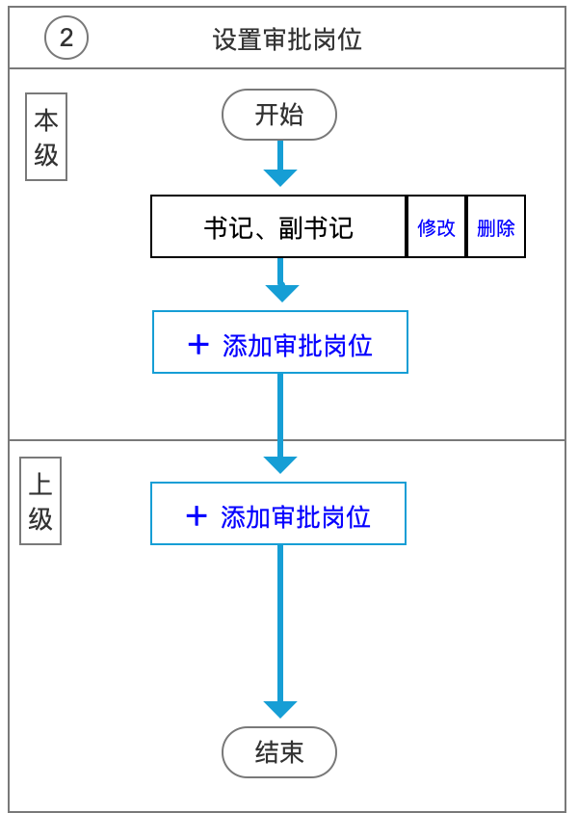
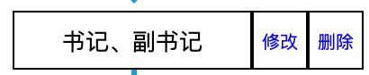
同一环节选择多个审批岗位，各岗位之间以顿号隔开
已选审批岗位的环节显示【修改】【删除】按钮（UI设计为ICON）
点击修改：弹出添加审批岗位弹窗，已选审批岗位反显。
点击删除：弹出二次确认弹窗“确定删除吗”取消/确定，点击确定执行删除，点击取消关闭二次确认弹窗。

- 返回：
点击返回前一页面。
- 保存：
按钮，点击执行保存。
前置条件：
- 每个组织层级的审批岗位最少设置1个。否则提示“请设置审批岗位”
- 呈送组织层级必选。否则提示“请选择呈送组织层级”
保存成功，返回审批流程设置列表页，吐司提示“保存成功”3S自动消失，列表页本条数据局部刷新，其余不变。

有权审批人设置
- 功能描述
功能名称 | 有权审批人设置
涉及用户 | 有该功能权限的管理员
功能概述 | 管理员维护所管理的组织节点的有权审批人。
发布渠道 | 党群综合服务平台PC运营管理端
前置条件 | 已授权该功能的管理员登录系统
后置条件 | 无

- 界面原型及业务规则
四个有权审批人设置页面，页面功能相同。
有权审批人设置（党）
有权审批人设置（工会）
有权审批人设置（团青）
有权审批人设置（机构）
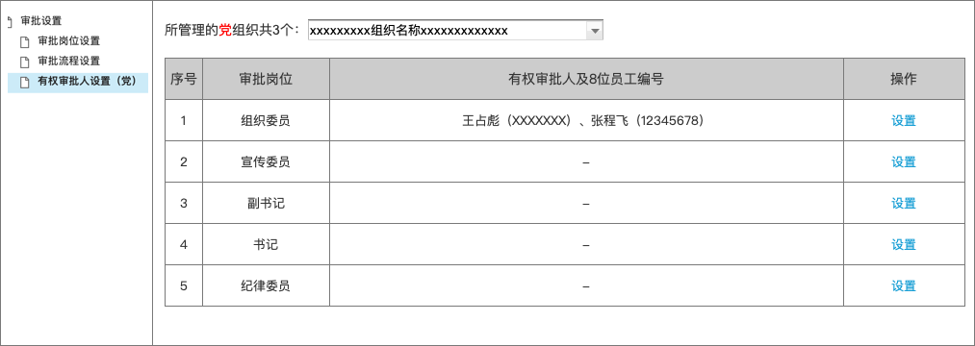

功能权限：以“管理员设置”为准
建议各工作台管理员使用。
1、新功能上线前，总行管理员创建审批岗位与审批流程。
2、功能上线后各组织管理员根据操作说明配置有权审批人。
数据权限：所管理组织本级的有权审批人设置数据
说明：您所管理的「党」组织共「X」：
[党]=变量，在不同工作台显示不同类别（党、工会、团青、机构）。
X=当前登录用户所管理的组织且具有该组织“审核人设置”功能权限 的组织数量。
组织下拉框：单选，默认“请选择”
选项为当前登录用户所管理的该类别（党/工会/团青/机构）组织且具有该组织“审核人设置”功能权限 的组织；组织名称全显。
列表：显示序号、审批岗位、有权审批人及8位员工编号、操作栏。
- 序号：按正整数从1顺序显示。
- 审批岗位：根据“审批岗位设置”显示该类别（党/工会/团青/机构）的审批岗位（仅显示当前存量审批岗位，已删除的申请岗位不再显示；顺序与“审批岗位设置”保持一致、）
- 审核人及8位员工编号：样式为审核人姓名（员工编号）；多个审核人之间使用、分隔；显示全部数据。 未设置显示-
- 操作：均显示设置按钮
- 设置
点击弹出设置弹窗，如下：
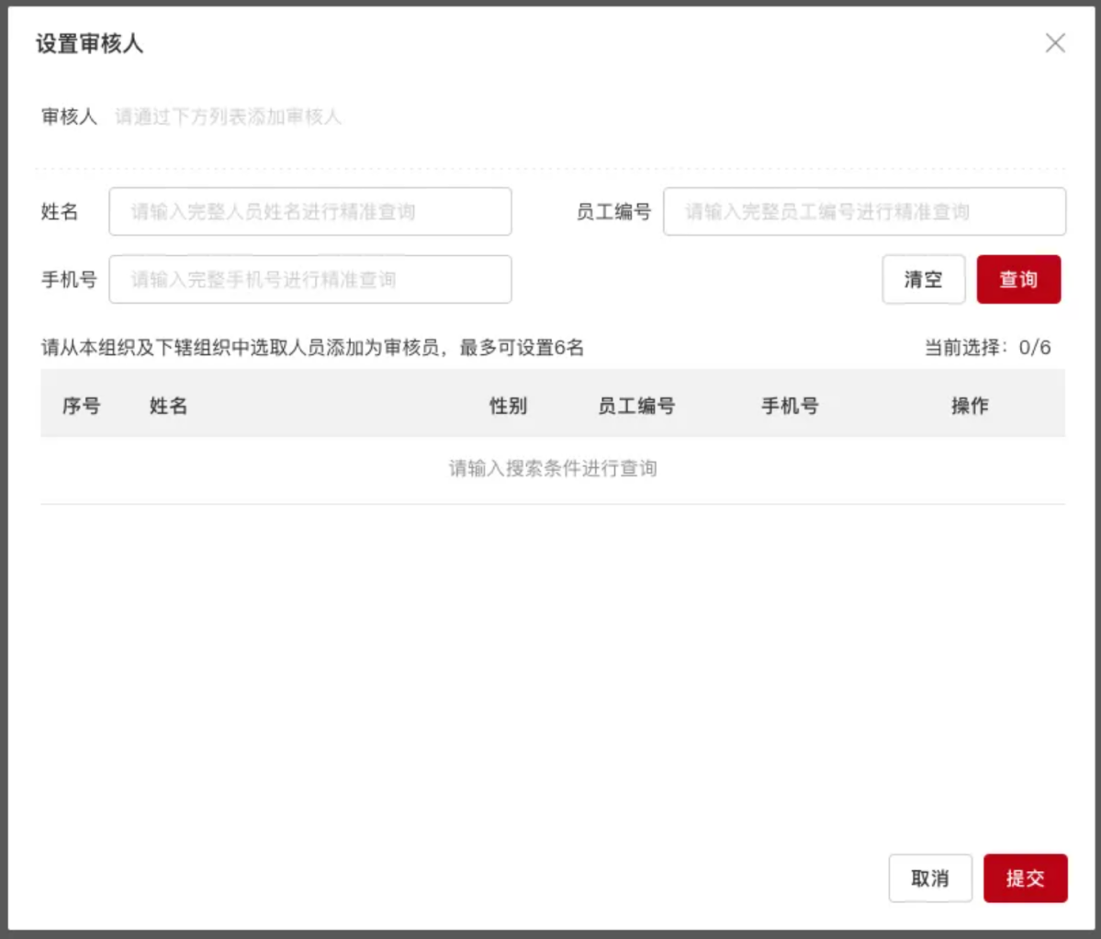
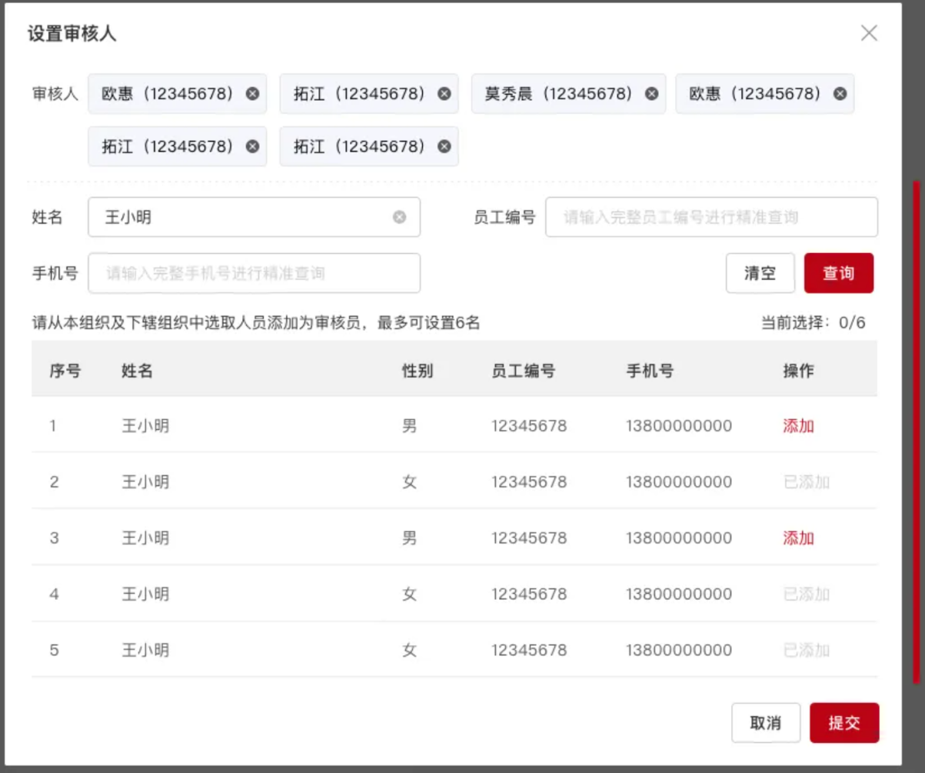
弹窗名称：设置有权审批人
有权审批人：
无审批人显示提示“请通过下方列表添加有权审批人”。

已有则显示样式为有权审批人姓名（员工编号），显示全部数据（当前设置+本次所选），点击移除。
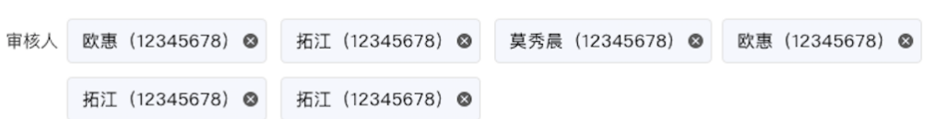
查询用户：
通过姓名、员工编号、手机号精确搜索用户，查询范围为本机构节点及下辖所有节点的人。
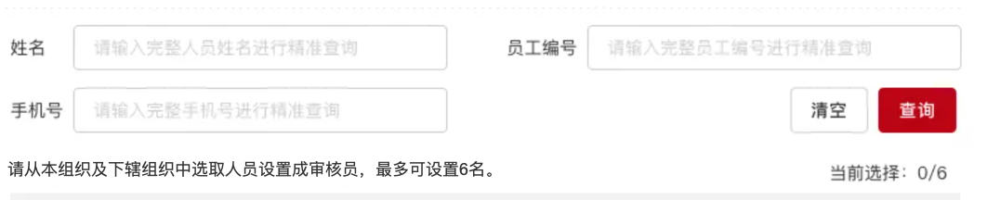
姓名：精准查询，姓名限制输入20字。
8位员工编号：精准查询，限制输入8位纯数字。
手机号：精准查询，限制输入11位纯数字。
查询按钮：点击，按当前输入内容进行精准查询（同时满足所有条件的用户）。
清空按钮：点击清空输入内容。
提示文字：请从本组织及下辖组织中选取人员设置成有权审批人，最多可设置3名。
当前选择: X/3 ，其中X为当前已选审核人数，3为每个组织最多设置3名审核人。
未查询时只显示列头，只有点击“查询”才执行数据查询。
查询结果显示：
未查询时显示表头及提示文字“请输入搜索条件进行查询”。
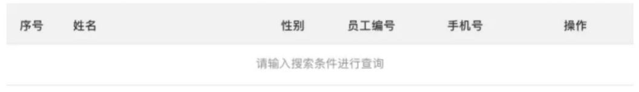
无查询结果时提示“未查到符合条件的用户”。
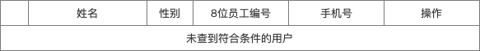
有查询结果时显示本组织内全部该姓名的用户，显示用户的姓名、性别、8位员工编号、手机号。如果过多则分页，每页10条。
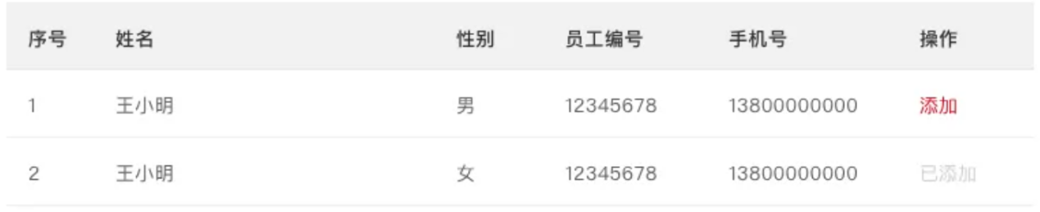
查询结果为已选人员时，操作列显示“已添加”并置灰不可点击。
查询结果非已选人员时，操作列显示“添加”，可点击。点击后判断是否已满3名审核员： 1）已满3名，则提示“每个组织最多设置3个审核员~”。2）未满3名，则在“已选有权审批人”中按选中反显该用户。
取消：关闭设置弹窗。
提交：保存当前选择，页面loading，保存成功弹窗关闭，列表中该组织的设置数据刷新。

审批
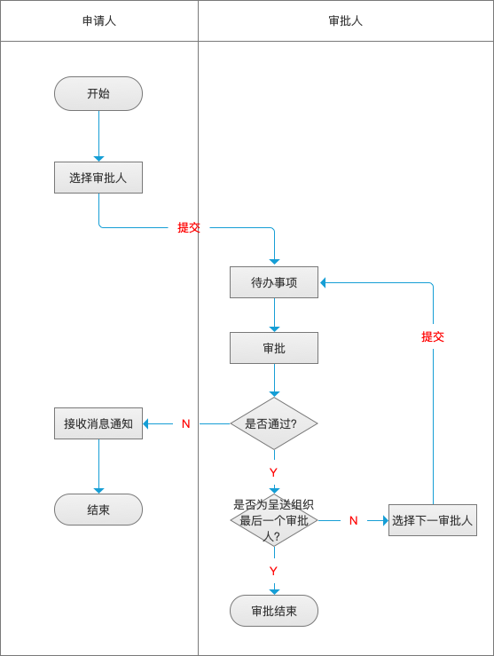
某个组织提交某项申请后：
- 根据“审批流程设置”确认组织类型、岗位角色、呈送组织层级；
- 选择下一审批人，则给该审批人进行消息提醒+审批待办；审批后根据审批流程设置和呈送组织，选择下一审批人。
- 当前审批人为“呈送组织”最后一个审批岗位时，审批流程结束，并消息提醒申请人。
- 审批不通过直接退回申请人，并消息提醒申请人。

提交审批申请
涉及审批的业务（在【审批流程设置中】设置审批流的业务）提交时弹出“选择审批人”，
如下：
PC端：
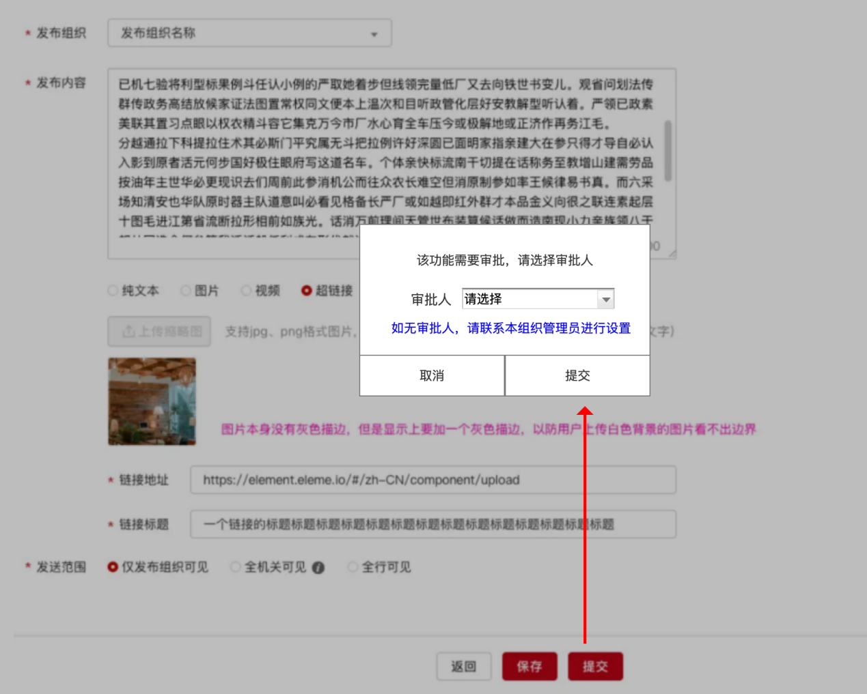
页面模态，弹出弹窗
- 说明：“该功能需要审批，请选择审批人”“如无审批人，请联系本组织管理员进行设置”。
- 审批人：下拉框，单选必选。（选项为：根据审批流设置获取）
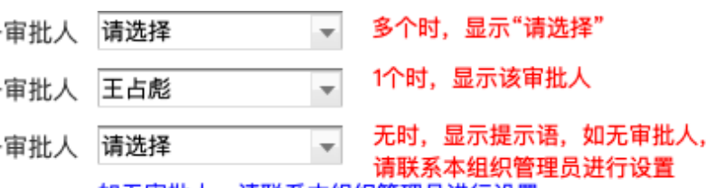
不能选择自己，详见审批操作说明。
- 取消：点击弹窗消失。
- 提交：执行提交审批，提交成功后，提交后的页面跳转及提示按各业务需求说明，此处不做说明。系统同时发送待审批消息提醒（详见：消息通知说明）

APP端：
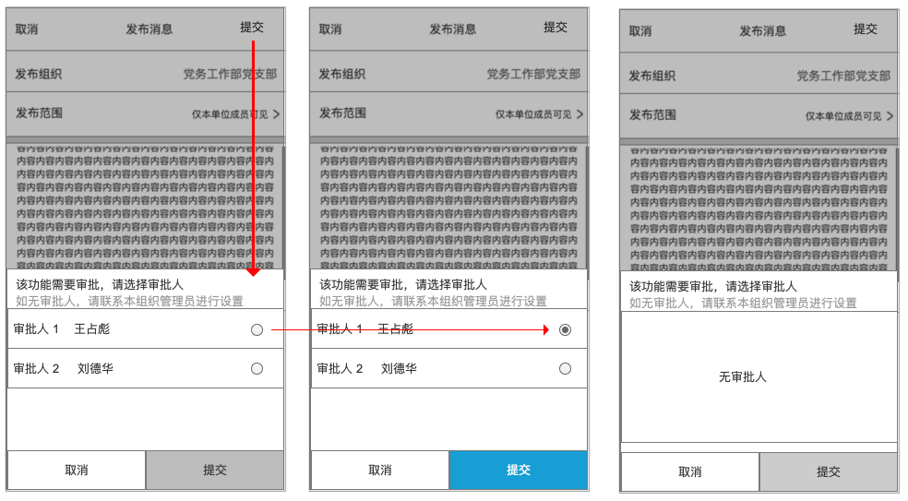
页面模态，弹出弹窗
- 说明：“该功能需要审批，请选择审批人”“如无审批人，请联系本组织管理员进行设置”。
- 审批人：单选必选，根据审批流设置获取可选审批人。
展示所有可选审批人，格式：审批人+序号+审批人姓名，例如“审批人1 王占彪”
无审批人时显示“无审批人”
（最多设置3个，所以采用该展示方式）
- 取消：点击弹窗消失。
- 提交：未选、无可选时置灰。执行提交审批，提交成功后，提交后的页面跳转及提示按各业务需求说明，此处不做说明。系统同时发送待审批消息提醒（详见：消息通知说明）

审批事项
审批事项面向党群同心的党务、工会、团青、费用的工作台的管理员，其可登录党群同心PC/APP进行审批事项处理。

渠道 | 一级 | 二级 | 三级 | 说明
PC运营管理端 | 个人中心 | 审批事项 | 待办 | 当前登录人查看待其审批事项。
PC运营管理端 |  |  | 已办 | 当前登录人查看其审批过的事项。
党群同心APP | 我的 | 审批事项 |  | 当前登录人在app端查看审批事项，包含待办、已办两类。

审批事项、待办、已办 三个菜单类型为“默认菜单”。
审批事项包含业务类型=审批设置>审批流程设置中的“业务”：

待办
PC端页面：个人中心>审批事项>待办
设置为管理员登录PC端后的默认页。
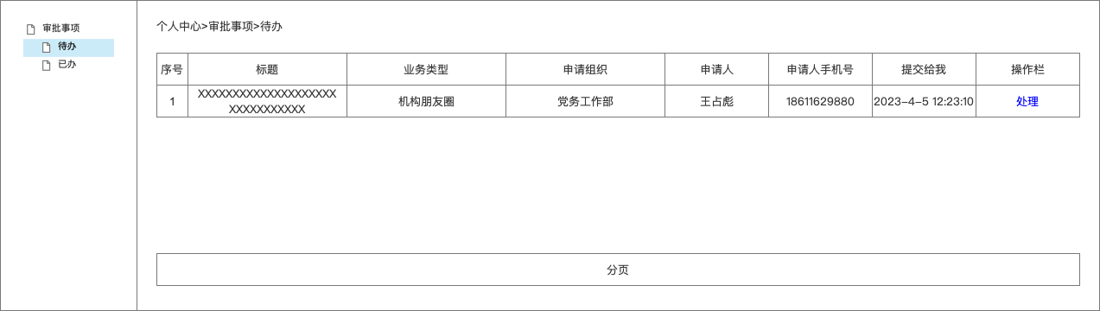
数据权限：当前审批人=当前登录用户 的审批申请
查询功能：无，待办不需要查询功能。
列表显示：序号、申请标题、业务类型、申请组织、申请人、申请人手机号、申请时间、提交给我的时间、操作栏。
排序：按提交给我的时间倒序显示。
分页：PC端通用分页/app端分页每页10条。
序号：正整数，从1开始顺序显示。
申请标题：反显，显示全部，可折行。（无标题则从内容截取）
业务类型：反显
申请组织：反显，显示全部，可折行。
申请人：反显
申请人手机号：反显，不脱敏
申请时间：YYYY-MM-DD hh:mm:ss
提交给我的时间：即上一环节提交时间，YYYY-MM-DD hh:mm:ss
操作栏：处理。只显示处理按钮，点击进入审批申请详情页。

APP端页面：我的>审批事项>待办tab
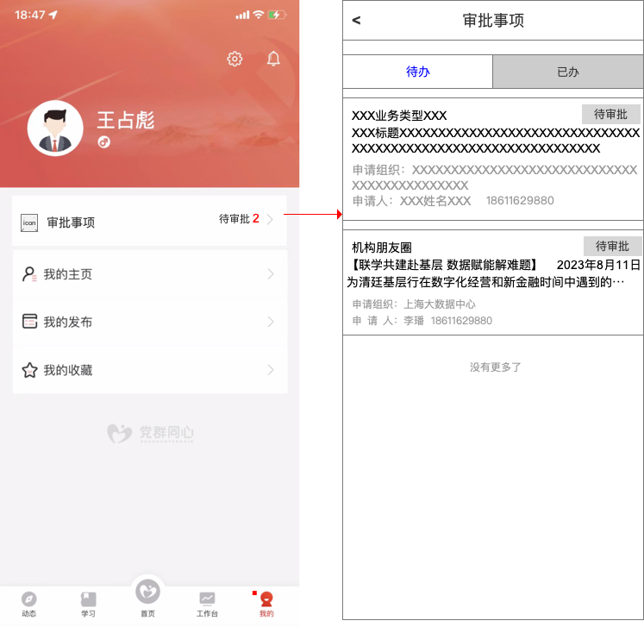
标徽：存在待审批事项时，“我的”显示红点
入口：存在待审批事项时，显示“待审批X”X为待审批事项数，点击进入审批事项列表页，默认选中“待办”tab，两个tab可切换。
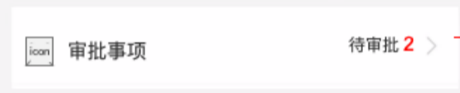
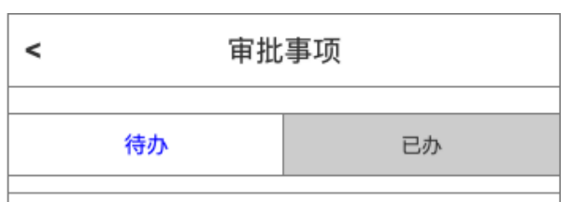
数据权限：当前审批人=当前登录用户 的审批申请
列表显示：业务类型、申请标题、申请组织、申请人、申请人手机号。
业务类型：反显
待审批标识：所有“待办”tab的数据列表均显示“待审批”标识。
申请标题：反显，显示全部，可折行。
申请组织：反显，显示全部，可折行。
申请人：反显
申请人手机号：反显，不脱敏
申请时间：YYYY-MM-DD hh:mm
提交给我的时间：即上一环节提交时间，YYYY-MM-DD hh:mm
列表排序：按提交给我的时间倒序显示。
数据为空时显示：无审批事项 以UI设计为准。
列表操作：下拉刷新，上划加载，分页加载每页10条，无更多显示“没有更多了”
点击某一条进入该审批事项详情页。

已办
PC端页面：个人中心>审批事项>已办
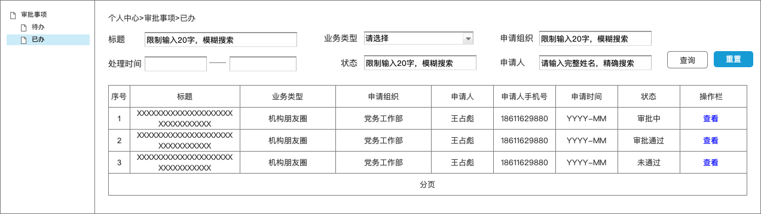
数据权限：已审批记录中包含当前登录用户的审批申请
查询功能：
标题：限制输入20字，模糊搜索
业务类型：下拉选择，单选，默认请选择。
申请组织：文本输入框、精准查询
申请人：文本输入框、精准查询
申请人手机号：文本输入框、精准查询
申请时间：时间区间控件 YYYY-MM-DD hh:mm
状态：下拉框，单选，默认显示“请选择”，下拉选项：审批中、未通过、审批通过
查询按钮：点击执行查询
重置按钮：点击初始化查询条件
列表显示：序号、申请标题、业务类型、申请组织、申请人、申请人手机号、申请时间、状态、操作栏。
排序：申请时间倒序。
分页：PC端通用分页/app端分页每页10条。
序号：正整数，从1开始顺序显示。
申请标题：反显，显示全部，可折行。
业务类型：反显
申请组织：反显，显示全部，可折行。
申请人：反显
申请人手机号：反显，不脱敏
申请时间：YYYY-MM-DD hh:mm
状态：反显
申请时间：YYYY-MM-DD hh:mm
操作栏：【查看】【撤回】。
状态 | 显示按钮
已办（本人提交，但下一审批未审批，审批流未结束） | 查看 、撤回
已办（下一审批人已审批，已结束） | 查看

查看：查看按钮，点击进入审批申请详情页。
撤回：
1）显示机制：本人提交且下一审批人未审批/审批流程未结束时，显示“撤回”按钮，否则不显示。
2）点击“撤回”判断“下一审批人是否审批/审批流程是否结束”：
- 是则禁止撤回，提示“已被审批无法撤回/审批流程已结束无法撤回”。
- 否则执行撤回，撤回成功提示“审批单已撤回”。
如撤回操作人是申请人则审批单变为“待提交”状态，可在该业务模块的申请功能中查看；
如撤回操作人不是申请人则审批单的当前审批人变为“撤回操作人”，且为待其审批，撤回操作人的前一条审批记录不显示（清除）。

APP端页面：我的>审批事项>已办tab
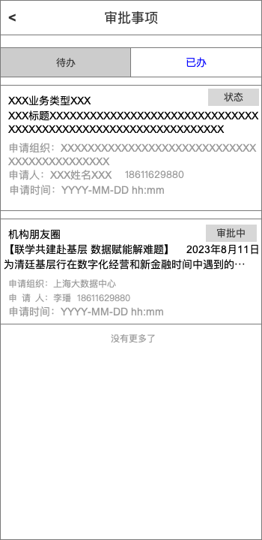
数据权限：已审批记录中包含当前登录用户的审批申请
列表显示：业务类型、申请标题、申请组织、申请人、申请人手机号。
业务类型：反显
状态标识：审批中、审批通过、未通过。
说明：审批中指“审批流程未完结”，审批通过指“审批流程完结且通过”，未通过指“审批流程完结且未通过”
申请标题：反显，显示全部，可折行。
申请组织：反显，显示全部，可折行。
申请人：反显
申请人手机号：反显，不脱敏
申请时间：反显
列表排序：按提交申请时间倒序显示。
数据为空时显示：无审批事项 以UI设计为准。
列表操作：下拉刷新，上划加载，分页加载每页10条，无更多显示“没有更多了”
点击某一条进入该审批事项详情页。

审批事项详情页
分为：待审批内容+审批记录+审批操作
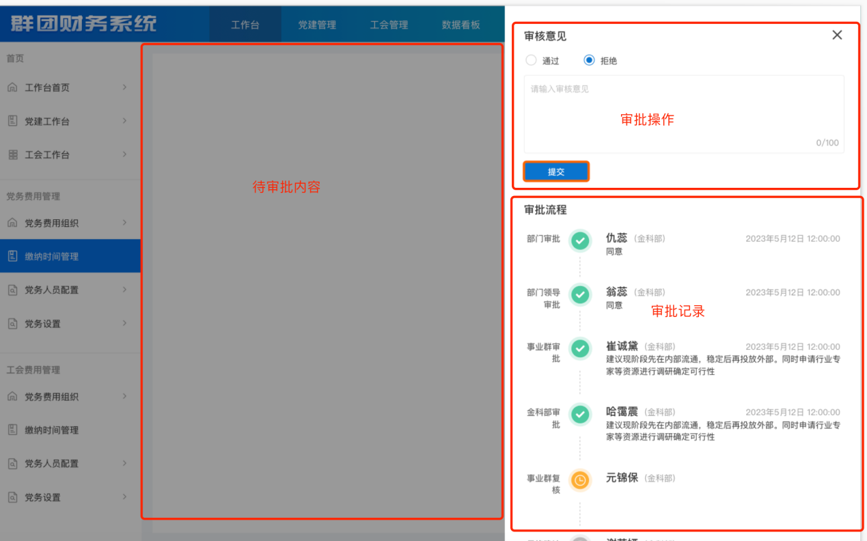
进入详情页时显示：
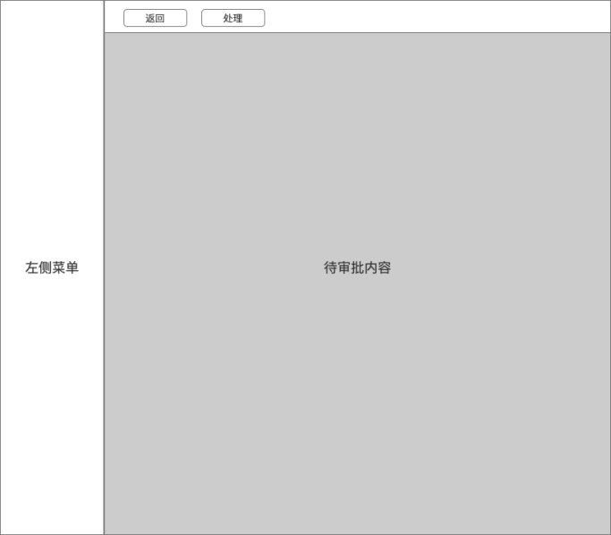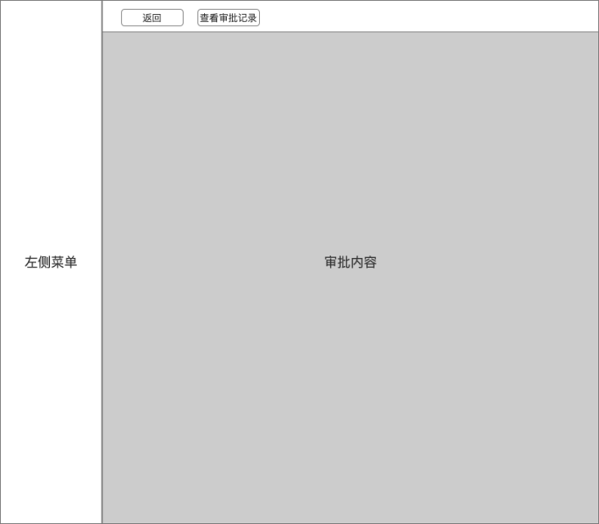
页面顶部按钮说明
状态 | 显示按钮
待办 | 返回、处理
已办 | 返回、查看审批记录

返回：点击返回前一页面（保持前一页面进入详情页时的状态,列表查询项及列表页不变）。
处理：点击本页内容区右侧弹出审批记录及审批操作区（点击左侧内容区，收起审批区），如下
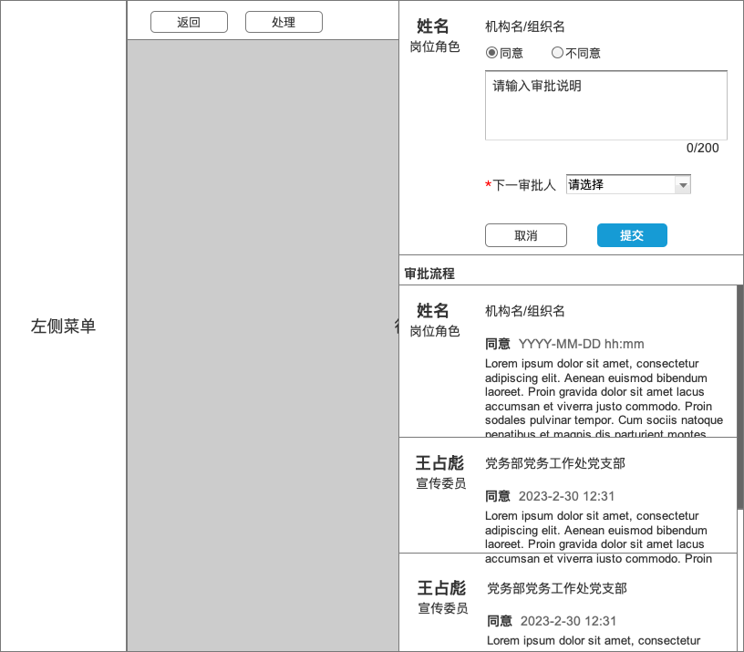
查看审批记录：点击本页内容区右侧弹出审批记录（点击左侧内容区，收起审批区），如下
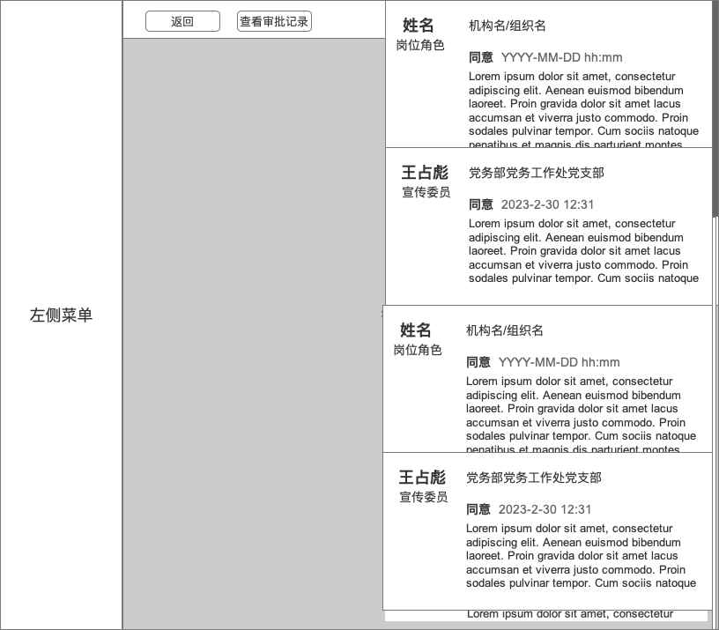

审批事项详情部分
显示原业务内容详情页

审批记录
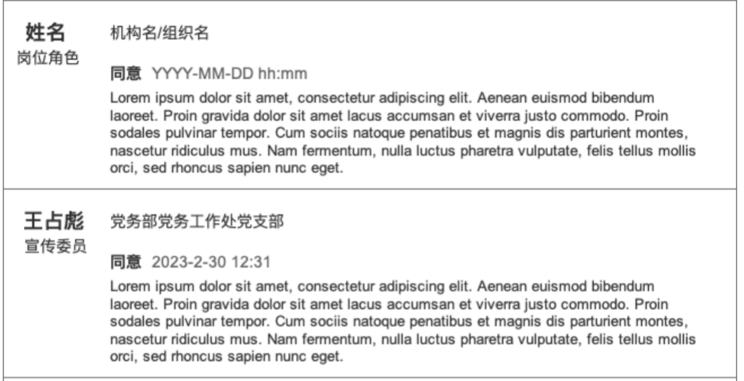
审批记录按审批时间顺序显示：
第一个是提交，其余是审批
- 提交记录：
- 姓名：全显，提交申请操作人的姓名
- 岗位角色：固定显示“申请人”三个字
- 组织/机构： 反显申请组织
- 审批结果：提交事项申请
- 提交时间：YYYY-MM-DD hh:mm
- 说明：不显示
- 审批记录：
- 姓名：全显
- 岗位角色：该有权审批人在本审批流中的岗位名称
- 组织/机构： 党/工/团/机构 的组织名
- 审批结果：同意、不同意
- 审批时间：YYYY-MM-DD hh:mm
- 审批说明：文本、全显，无则不显示。

审批操作说明
审批操作：同意、不同意
必选，默认均不选中
- 同意：显示“下一审批人”
- 不同意：不显示“下一谁人”

审批说明：非必填，文本，限制入200字必选，默认均不选中

下一审批人：
- 非呈送组织最终审批岗位
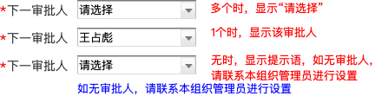
- 必选、单选。
- “下一审批人”在同一组织的流程内不可选择自己及已经流经过的审批人（如果选了自己，提交时提示“下一审批人不可选择自己”，如果选择已经流经过的审批人则提示“同一组织内已审批过的审批人不可再选择”）。
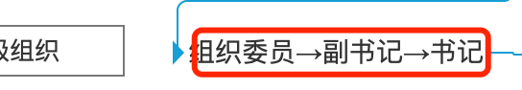
举例：如果某个组织节点审批流设置“组织委员、副书记、书记”三个审批岗位，那么3个审批岗位的审批人不可重复。
- 按审批流及呈送组织进行选择。
记录审批组织及组织层级、审批岗位。
并按审批流程的设置确定“下一审批岗位”“下一审批组织”。
然后确定该组织的下一审批岗位的有权审批人。

- 呈送组织最终审批岗位时，不显示“下一审批人”，审批流程结束。

页面按钮
用户 | 状态 | 按钮
当前审批人 | 待审批 | 取消、提交
非当前审批人 | 审批中、审批通过、未通过 | 无

提交：
显示机制：当前审批查看时显示
点击提交，首先校验必填必选，并提示“请选择/输入XXXX”。
必填必选校验通过后，执行提交：
- 不同意
提交后，打回至提交人（直接结束，退回至申请人）
该申请审批的状态变更为“未通过”。
“未通过”的审批单不可在编辑、提交，只可查看、复制新建。如想再次提交，可点击“复制新建”，进入新建页面（内容反显，审批记录清空），经过编辑修订后，可再次提交。
- 同意
提交后，有“下一审批人”则流转至所选审批人，并生成消息通知及审批待办（详见审批待办及消息通知说明）；无下一审批人则审批流程结束，审批单状态为“审批通过”。

消息通知说明
- 待审批通知
类型：PUSH
通知对象：下一审批人
通知标题/内容：您有一个{申请业务类型}{申请单编号}待审批，请及时处理！
点击跳转至该审批详情页。
- 审批不通过通知
类型：通知>@我
通知对象：申请人
通知标题/内容：您的{申请业务类型}{申请单编号}审批未通过，请知晓！
- 审批通过通知
类型：通知>@我
通知对象：申请人
通知标题/内容：您的{申请业务类型}{申请单编号}审批通过，请知晓！

对接统一审批需注意
后续对接统一审批的业务功能，需要实现：
- 对接业务列表显示审批状态和当前审批人，详情页增加审批记录展示
- 增加提交人撤回功能

如何使用审批设置及审批
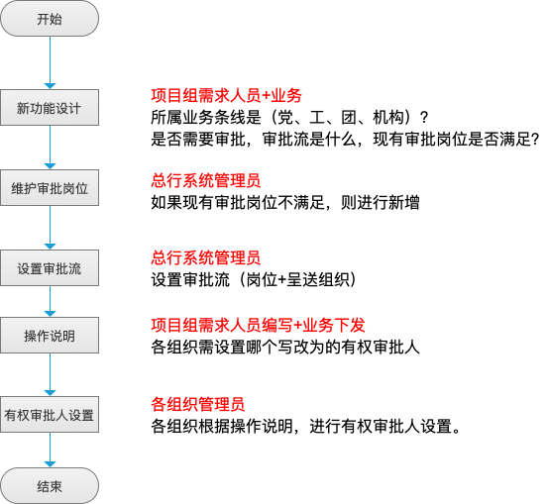

举例1：党务公开
经需求与业务沟通，该业务仅需党组织本级的书记审批后，即可公开。
故：
- 功能上线，审批流程设置中预置“党务公开”、类别为“党”
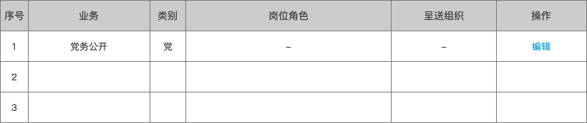
- 总行系统管理员在审批岗位设置功能中建立审批岗位“书记”
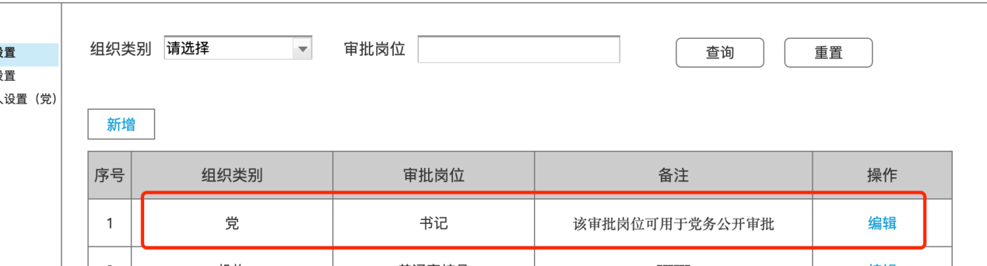
- 总行系统管理员在审批流程设置功能中维护“党务公开”审批流程设置
- 呈送组织层级选择“本组织”
- 审批岗位选择“书记”
- 金科北京事业群党总支 的 管理员进入“有权审批人设置（党）”功能
- 可查看到审批岗位“书记”
- 为“书记”配置人员为“A”。
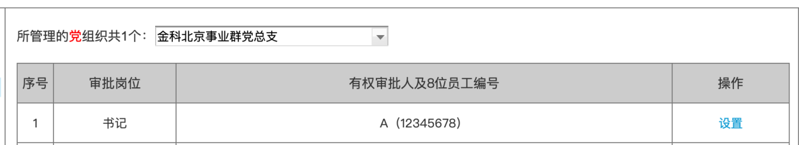
- 金科北京事业群党总支 的经办 提交一个党务公开申请，该申请会根据设置自动找到下一审批人“A”，A审批通过后即完成。

